**计算机图形学实验**

**姓 名：白文强**

**学 号：20191060064**

**专 业：计算机科学与技术**

**教 师：钱文华**

实验六 二维图形几何变换实验

时间：2020年11月20日

地点：信息学院2202机房

1、实验内容

使用opengl，对二维几何图形进行几何变换

2、实验目的

验证二维几何变换实验，平移、比例、旋转、错切、对称变换，其中三种。

3、实验代码

**#include <windows.h>**

**#include <GL/glut.h>**

**#include <stdlib.h>**

**#include <math.h>**

**#include <stdio.h>**

**#define PI 3.1415926535**

**void** init**(void)** **{**

glClearColor**(**1.0**,** 1.0**,** 1.0**,** 1.0**);**

gluOrtho2D**(-**400**,** 400.0**,** **-**400**,** 400.0**);**

**}**

**void** translationTransformation**(int** **\***x**,** **int** **\*** y**,** **int** xSpan**,** **int** ySpan**)//平移变换**

**{**

**int** transformat**[**3**][**3**]** **=** **{** 1**,** 0**,** 0**,**

0**,** 1**,** 0**,**

xSpan**,** ySpan**,** 1

**};**

**int** Location**[**1**][**3**]** **=** **{**\*x**,** *y**,** 1**};**

**int** nextLocation**[**1**][**3**]** **=** **{** 0 **};**

**for** **(int** i **=** 0**;** i **<** 1**;** i**++)**

**{**

**for** **(int** j **=** 0**;** j **<** 3**;** j**++)**

**{**

**for** **(int** k **=** 0**;** k **<** 3**;** k**++)**

**{**

nextLocation**[**i**][**j**]** **+=** Location**[**i**][**k**]** **\*** transformat**[**k**][**j**];**

**}**

**}**

**}**

**\***x **=** nextLocation**[**0**][**0**]** **\*** nextLocation**[**0**][**2**];**

**\***y **=** nextLocation**[**0**][**1**]\***nextLocation**[**0**][**2**];**

**}**

**void** scaleTransformation**(int** **\***x**,** **int** **\*** y**,** **float** xScale**,** **float** yScale**)//比例变换**

**{**

**float** transformat**[**3**][**3**]** **=** **{** xScale**,** 0**,** 0**,**

0**,** yScale**,** 0**,**

0**,** 0**,** 1 **};**

**float** Location**[**1**][**3**]** **=** **{** **\***x**,** **\***y**,** 1 **};**

**float** nextLocation**[**1**][**3**]** **=** **{** 0 **};**

**for** **(int** i **=** 0**;** i **<** 1**;** i**++)**

**{**

**for** **(int** j **=** 0**;** j **<** 3**;** j**++)**

**{**

**for** **(int** k **=** 0**;** k **<** 3**;** k**++)**

**{**

nextLocation**[**i**][**j**]** **+=** Location**[**i**][**k**]** **\*** transformat**[**k**][**j**];**

**}**

**}**

**}**

**\***x **=** nextLocation**[**0**][**0**]** **\*** nextLocation**[**0**][**2**];**

**\***y **=** nextLocation**[**0**][**1**]** **\*** nextLocation**[**0**][**2**];**

**}**

**void** rotateTransformation**(int** **\***x**,** **int** **\*** y**,** **float** theta**)//旋转变换**

**{**

**float** transformat**[**3**][**3**]** **=** **{** cos**(**theta**),** sin**(**theta**),** 0**,**

**-**sin**(**theta**),** cos**(**theta**),** 0**,**

0**,** 0**,** 1 **};**

**float** Location**[**1**][**3**]** **=** **{** **\***x**,** **\***y**,** 1 **};**

**float** nextLocation**[**1**][**3**]** **=** **{** 0 **};**

**for** **(int** i **=** 0**;** i **<** 1**;** i**++)**

**{**

**for** **(int** j **=** 0**;** j **<** 3**;** j**++)**

**{**

**for** **(int** k **=** 0**;** k **<** 3**;** k**++)**

**{**

nextLocation**[**i**][**j**]** **+=** Location**[**i**][**k**]** **\*** transformat**[**k**][**j**];**

**}**

**}**

**}**

**\***x **=** nextLocation**[**0**][**0**]** **\*** nextLocation**[**0**][**2**];**

**\***y **=** nextLocation**[**0**][**1**]** **\*** nextLocation**[**0**][**2**];**

**}**

**void** setPixel**(int** x**,** **int** y**)**

**{**

glBegin**(**GL_POINTS**);**

rotateTransformation**(&**x**,** **&**y**,** 0**);**

glVertex2i**(**x**,** y**);**

glEnd**();**

**}**

**void** lineBresenHam**(int** x0**,** **int** y0**,** **int** xEnd**,** **int** yEnd**)** **{**

**int** x**,** y**;**

**int** dx **=** xEnd **-** x0**;**

**int** dy **=** yEnd **-** y0**;**

**//每次都从最左边的点画**

**if** **(**x0 **>** xEnd**)** **{**

x **=** xEnd**;**

y **=** yEnd**;**

xEnd **=** x0**;**

yEnd **=** y0**;**

**}**

**else** **{**

x **=** x0**;**

y **=** y0**;**

**}**

**float** k **=** **float(**dy**)** **/** dx**;** **//斜率**

**float** d **=** 0**;**

setPixel**(**x**,** y**);**

**if** **(**fabs**(**dx**)** **>=** fabs**(**dy**))** **{** **//斜率绝对值大于零小于1**

**int** steps **=** fabs**(**dx**);**

**for** **(int** i **=** 0**;** i **<** steps**;** i**++)** **{**

x**++;**

d **+=** k**;**

**if** **(**k **>=** 0**)** **{**

**if** **(**d **>** 1**)** **{**

d **=** d **-** 1**;**

**}**

**if** **(**d **>** 0.5**)** **{**

y**++;**

**}**

**}**

**else** **{**

**if** **(**d **<** **-**1**)** **{**

d **=** d **+** 1**;**

**}**

**if** **(**d **<** **-**0.5**)** **{**

y**--;**

**}**

**}**

setPixel**(**x**,** y**);**

**}**

**}**

**else** **{**

**int** steps **=** fabs**(**dy**);**

**for** **(int** i **=** 0**;** i **<** steps**;** i**++)** **{**

d **+=** 1 **/** k**;**

**if** **(**k **>=** 0**)** **{**

y**++;**

**if** **(**d **>** 1**)** **{**

d **=** d **-** 1**;**

**}**

**if** **(**d **>** 0.5**)** **{**

x**++;**

**}**

**}**

**else** **{**

y**--;**

**if** **(**d **<** **-**1**)** **{**

d **=** d **+** 1**;**

**}**

**if** **(**d **<** **-**0.5**)** **{**

x**++;**

**}**

**}**

setPixel**(**x**,** y**);**

**}**

**}**

**}**

**void** lineSegement**(void)** **{**

glClear**(**GL_COLOR_BUFFER_BIT**);** **// 清空显示窗口**

glColor3f**(**1.0**,** 0.0**,** 0.0**);** **// 指定前景色**

glPointSize**(**3.0**);** **//点的大小**

lineBresenHam**(**0**,** 0**,** 400**,** 400**);**

glFlush**();**

**}**

**int** main**(int** argc**,** **char\*\*** argv**)** **{**

glutInit**(&**argc**,** argv**);**

glutInitDisplayMode**(**GLUT_SINGLE **|** GLUT_RGB**);**

glutInitWindowPosition**(**100**,** 100**);**

glutInitWindowSize**(**400**,** 400**);**

glutCreateWindow**(**"changeFormat"**);**

init**();**

glutDisplayFunc**(**lineSegement**);**

glutMainLoop**();**

**return** 0**;**

**}**

4、实验结果

初始图形：

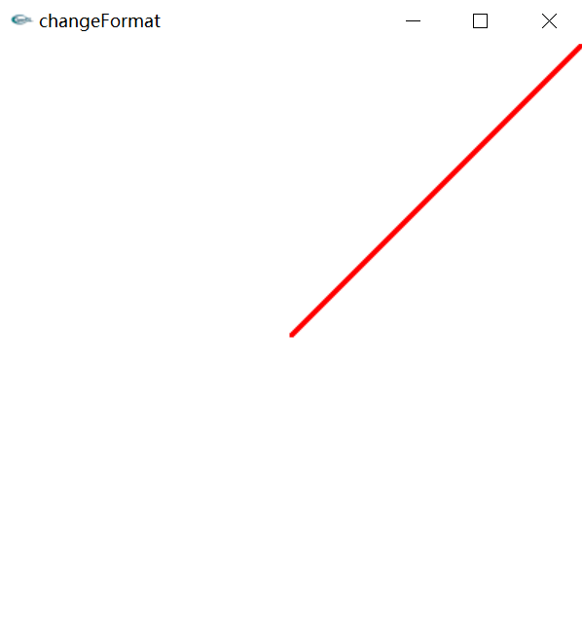

平移：

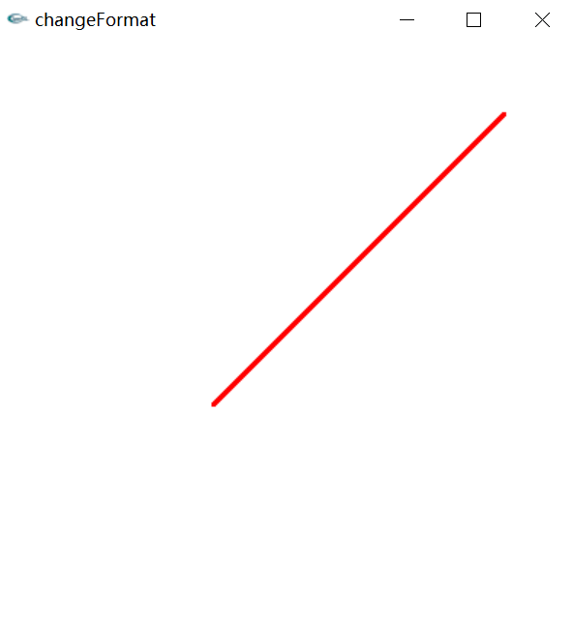

缩放：

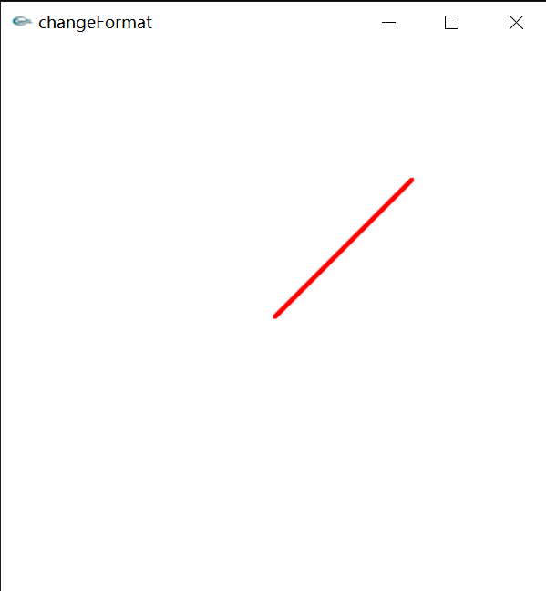

旋转：

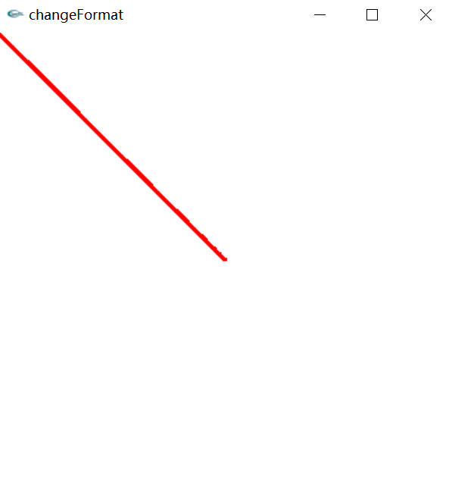

5、实验总结

　　通过齐次矩阵对单个点进行变换，这样，对所有的点都进行同样地变换，即可以达到对整个图形进行变换的目的